Синтез солей на основе оксидинитробензофуроксана
Бикмухаметова З.Н.
Аспирант, 4 года обучения
Казанский национальный исследовательский технологический университет
им. С.М. Кирова, факультет энергонасыщенных материалов и изделий, Казань, Россия
E–mail: bikmuhametovazilya@yandex.ru
Бензофуроксаны обладают широким спектром биологической активности. Они предложены в качестве эффективных бактерицидов, фунгицидов, акарицидов. [1, 2, 3]. Производные оксидинитробензофуроксана имеют большое практическое значение в качестве биологически активных соединений и в качестве энергонасыщенных соединений. Соли с f-металлами окси - 4,6-динитро-5,7-диоксибензофуроксана могут быть использованы в качестве люминесцирующих веществ в различных областях спектра.
Мы предлагаем способ получения солей оксидинитробензофуроксана из тринитрорезорцина.
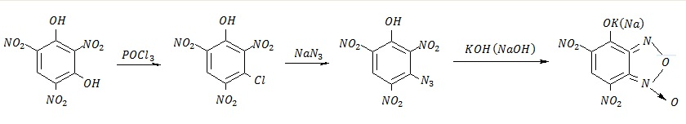
В литературе известно, что металлопроизводные нитроновых кислот получаются в основном не из самой кислоты, а из ее натриевой соли [4, 5]. Поэтому другие соли оксидинитробензофуроксана мы попытались получить обменной реакцией. Были выбраны следующие неорганические соли щелочных металлов: литиевая, бариевая, стронциевая. В качестве растворителя в этой реакции использовали воду, поскольку вода способствует ионизации диоксибензофуроксана. В результате синтеза нами не были получены соли различных щелочных металлов оксидинитробензофуроксана, поэтому мы предположили получить соли различных металлов оксидинитробензофуроксана аналогично калиевой соли ОДНБФО.
Результаты получения солей различных металлов оксидинитробензофуроксана представлены в таблице 1.
Таблица 1 – Условия получения комплексов ОДНБФ с катионами металлов I и II групп
Неорганическое основание | Соотношение щелочь:АХТНБ, моль | Время реакции, мин | Среда | Внешний вид | Выход, %
Ba(OH)₂ | 1:1 | 60 | вода | коричневые кристаллы | 80
Sr(OH)₂ |  |  |  |  | 75
LiOH |  |  |  |  | 70
Строение полученных соединений доказывали ИК-спектроскопией.
Литература
1. Tappi G., Forni P.V. Chem.Abstr., 45, 9804f(1951).
2. Tappi G., Forni P.V. Chem.Abstr., 44, 9103i(1950).
3. Tappi G., Forni P.V. Chem.Abstr., 45, 9804c(1951).
4. Лурье Б. А. Термический распад 2,4-динитробензофуроксана и некоторых его соединений с гидроксидами металлов / Б. А. Лурье, В. П. Синдицкий,
С. П. Смирнов // Физика горения и взрыва. – 2003. – Т. 39. – №5. – С. 55-64.
5. Кукушкин В. Ю. Теория и практика синтеза координационных соединений / В. Ю. Кукушкин, Ю. Н. Кукушкин // Л.: Наука. – 1990. – 264 с.

